7.SINIF TÜRKÇE DERSİ GÜNLÜK PLAN (2. METİN)
DERS BİLGİSİ
Dersin Adı | TÜRKÇE
Sınıf | 7
Tarih | Eylül 2026
Yayınevi | MEB
Temanın Adı/Metnin Adı | HAYAT BOYU GELİŞİM/ GENÇLİĞİN KIYMETİ
  NOT: ARKADAŞLAR BU TEMADAKİ HER METİN ORTALAMA 7 SAATTE İŞLENECEK.  Ders planlarına ve dokümanlara www.haytaakademi.com adresinden ulaşabilirsiniz. | TEMA KAVRAMLARI  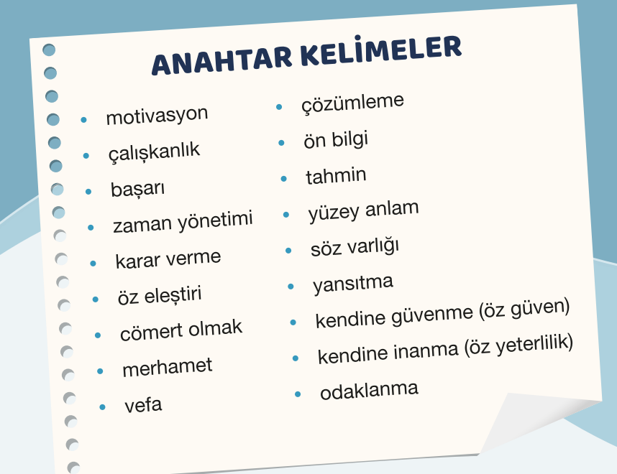
Önerilen Süre | (7 ders saati)
TEMA İÇERİĞİ  Temadaki 4 metin ve tema sonundaki çalışmalar 29 saatte işlenecek. | Hayat boyu gelişim teması aracılığıyla materyal seçimini yönetebilme, metnin yüzey anlamını belirleyebilme, konuşma ve yazma yöntem ve tekniklerine yönelik seçimlerini yönetebilme gibi öğrenme çıktıları ile sorumluluk, mütevazılık, yardımseverlik gibi değerlerin öğrencilere aktarılması amaçlanmaktadır. Ayrıca öğrencilerde merak, bağımsızlık, kendine inanma (öz yeterlilik) gibi eğilimlerin; esneklik, iş birliği, kendini düzenleme (öz düzenleme) gibi sosyal-duygusal öğrenme becerilerinin ve bilgi okuryazarlığı, dijital okuryazarlık, kültür okuryazarlığı gibi becerilerin de geliştirilmesi hedeflenmektedir. Dersin anlama alan becerileri olan dinleme/izleme ve okuma becerileriyle anlatma becerileri olan konuşma ve yazma becerileri birbiriyle ilişkilendirilmiştir.
Alan Becerileri | Anlama  TAB1. Dinleme/İzleme, TAB2. Okuma  Anlatma  TAB3. Konuşma, TAB4. Yazma
Okul Temelli Planlama | -
Kavramsal Beceriler | KB2.4. Çözümleme, KB2.5. Sınıflandırma, KB2.11. Gözleme Dayalı Tahmin Etme, KB2.15. Yansıtma, KB2.17. Değerlendirme
Eğilimler | E1.1. Merak, E1.2. Bağımsızlık, E1.4. Kendine İnanma (Öz Yeterlilik), E1.5. Kendine Güvenme (Öz Güven), E2.1. Empati, E2.2. Sorumluluk, E2.3. Girişkenlik, E3.1. Uzmanlaşma, E3.3. Yaratıcılık, E3.4. Gerçeği Arama, E3.5. Açık Fikirlilik, E3.7. Sistematik Olma, E3.8. Soru Sorma
PROGRAMLAR ARASI BİLEŞENLER
Sosyal-Duygusal Öğr. Bec. | SDB1.1. Kendini Tanıma (Öz Farkındalık Becerisi), SDB1.2. Kendini Düzenleme (Öz Düzenleme Becerisi), SDB1.3. Kendini Uyarlama (Öz Yansıtma Becerisi), SDB2.1. İletişim, SDB2.2. İş Birliği, SDB3.2. Esneklik
Değerler | D4. Dostluk, D6. Dürüstlük, D10. Mütevazılık, D11. Özgürlük, D14. Saygı, D15. Sevgi, D16. Sorumluluk, D20. Yardımseverlik
Okuryazarlık Becerileri | OB1. Bilgi Okuryazarlığı, OB2. Dijital Okuryazarlık, OB4. Görsel Okuryazarlık, OB5. Kültür Okuryazarlığı, OB7. Veri Okuryazarlığı
Disiplinler Arası İlişki | Din Kültürü ve Ahlak Bilgisi
Beceriler Arası İlişki | KB2.2. Gözlemleme, KB2.6. Bilgi Toplama, KB2.8. Sorgulama, KB2.13. Yapılandırma, KB2.19. Mantıksal Denetleme, KB3.1. Karar Verme
Öğrenme Çıktıları ve Süreç Bileşenl | Dinleme/İzleme  T.D.7.1. Dinlemede/izlemede materyal seçimini yönetebilme  T.D.7.2. Dinlemede/izlemede strateji ve yöntem seçimlerini yönetebilme  T.D.7.4. Dinlediğinde/izlediğinde geçen anlamını bilmediği söz varlığı unsurlarının anlamını tahmin edebilme  T.D.7.5. Dinlediğinin/izlediğinin yüzey anlamını belirleyebilme  T.D.7.16. Metnin bölümlerini belirlemeye yönelik çözümleme yapabilme  T.D.7.27. Dinleme/izleme sürecine yönelik öz yansıtma yapabilme/kendini uyarlayabilme  Okuma  T.O.7.1. Okumada materyal seçimini yönetebilme  T.O.7.2. Okumada strateji ve yöntem seçimlerini yönetebilme  T.O.7.3. Okuyacağı metnin içeriğine yönelik tahminde bulunabilme  T.O.7.4. Metinde geçen anlamını bilmediği söz varlığı unsurlarının anlamını tahmin edebilme  T.O.7.5. Metnin yüzey anlamını belirleyebilme  T.O.7.21. Metinden hareketle söz varlığını geliştirmeye yönelik çözümleme yapabilme  T.O.7.28. Okuma sürecine yönelik öz yansıtma yapabilme/kendini uyarlayabilme | Konuşma  T.K.7.1. Konuşma sürecini yönetebilme  T.K.7.2. Konuşma yöntem ve tekniklerine yönelik seçimlerini yönetebilme  T.K.7.3. Konuşmasında amaç ve içeriğe yönelik seçimlerini yönetebilme  T.K.7.4. Konuşmasında ön bilgilerinden yararlanabilme  T.K.7.26. Konuşma sürecine yönelik öz yansıtma yapabilme/kendini uyarlayabilme  Yazma  T.Y.7.1. Yazma sürecini yönetebilme  T.Y.7.2. Yazma strateji, yöntem ve tekniklerine yönelik seçimlerini yönetebilme  T.Y.7.3. Yazısında içerik ve yapıya yönelik seçimlerini yönetebilme  T.Y.7.18. Yazısını zenginleştirecek biçimde söz varlığını kullanabilme  T.Y.7.21. Yazım kuralları ve noktalama işaretlerini uygulayabilme  T.Y.7.22. Yazma sürecine yönelik öz yansıtma yapabilme/kendini uyarlayabilme
Öğrenme Kanıtları (Ölçme ve değerlendirme)   | Dinleme/izleme ve okuma becerilerinin öğrenme çıktılarına ulaşılıp ulaşılmadığını değerlendirmek için kontrol listesi, öz bildirim, cümle tamamlama, sözcük ilişkilendirme, boşluk doldurma/açık uçlu soru, bilgi aktarımı, öz değerlendirme kullanılır.  Dinlemede/izlemede ve okumada materyal seçimlerini yönetebilmede kontrol listesi verilir. Dinlemede/izlemede ve okumada strateji ve yöntem seçimlerini yönetebilmede öz bildirim görevi kullanılır. Bilmediği kelime ve/veya kelime gruplarının anlamlarını tahmin edebilmesinde öğrencilere cümle tamamlama görevi verilir. Okuyacağı metnin içeriğine yönelik tahminlerde bulunabilmesi için sözcük ilişkilendirme görevinden yararlanılır. Dinlediği/izlediği veya okuduğu metnin yüzey anlamını belirleyebilmesi için boşluk doldurma/ açık uçlu soru görevleri verilir. Metnin bölümlerini belirlemeye yönelik çözümlemeler yapabilmesi için öğrencilere bilgi aktarımı görevi verilir. Okuduklarında geçen kelimelerden hareketle söz varlığını geliştirmeye yönelik çözümlemeler yapabilmesi için sözcük ilişkilendirme görevi verilir. Öğrencilerin dinleme/izleme ve okuma sürecine yönelik yansıtma yapabilmesi için öz değerlendirme görevinden yararlanır.  Konuşma ve yazma becerilerine ait öğrenme çıktılarına ulaşılıp ulaşılmadığını değerlendirmek için öz bildirim, sözcük ve kavram havuzundan seçerek yazma, zihin haritası oluşturma, tartışma, cümle/paragraf yazma çalışmaları yapılarak bu çalışmalarda dereceli puanlama anahtarı ve kontrol listesi kullanılır.  Konuşma ve yazma sürecini yönetebilmede öz bildirim görevi verilir. Konuşma yöntem ve tekniklerine; yazma strateji, yöntem ve tekniklerine yönelik seçimlerini yönetebilmede öz bildirim görevinden yararlanır. Farklı amaçlara yönelik konuşmaları yönetebilmede dereceli puanlama anahtarı kullanılır.  Yazılarında içerik ve yapıya yönelik seçimlerini yönetebilmesi için öğrencilere paragraf yazma görevi verilir. Konuşmalarında içerik oluştururken ön bilgilerinden yararlanabilmesi ve yazılarında söz varlığını bağlama uygun şekilde kullanabilmesi için sözcük ve kavram havuzundan seçerek konuşma/yazma görevinden yararlanılır. Konuşma ve yazma sürecine yönelik yansıtma yapabilmesi için öğrencilere öz değerlendirme görevi verilir.  Konuşma ve yazma becerilerinde yukarıda verilen üretim görevleri gerçekleştirildikten sonra öğrencilerin performansı öğrenme çıktılarına uygun yapılandırılan kontrol listesi veya dereceli puanlama anahtarı ile değerlendirilir. Sonrasında öğrencilere geri bildirim verilir.
İçerik Çerçevesi | Motivasyon  Çalışkanlık  Başarı  Zaman Yönetimi  Karar Verme  Çözümleme  Tahmin Etme  Söz Varlığı  Yansıtma
ÖĞRENME-ÖĞRETME YAŞANTILARI
Temel Kabuller | Bu temada öğrencilerin materyal seçimlerini yönetme, strateji yöntem ve tekniklere yönelik seçimlerini yönetme, söz varlığını kullanma, metnin yüzey anlamını belirleme, tahmin etme, metnin bölümlerini belirleme, ön bilgilerinden yararlanma, yansıtma yapma gibi becerileri edinmek için temel bilgi ve yeterliliklere sahip olduğu kabul edilmektedir.
Ön Değerlendirme Süreci | Öğrencilerin temaya ilişkin temel kabullerini -ön bilgilerini- tespit etmek için soru-cevap, tartışma, öz bildirim, kümeleme gibi yöntem ve teknikler uygulanabilir.
Köprü Kurma | Bu temada yer alan “Dinlediğinin/izlediğinin yüzey anlamını belirleyebilme” öğrenme çıktısı, sonraki temalarda verilecek olan “Dinlediğinin/izlediğinin derin anlamını belirlemeye yönelik basit çıkarımlar yapabilme” ve “Dinlediğinin/izlediğinin derin anlamını belirlemeye yönelik üst düzey çıkarımlar yapabilme” öğrenme çıktılarıyla ilişkilendirilir.  “Dinlemede/izlemede materyal seçimini yönetebilme”, “Okumada materyal seçimini yönetebilme”, “Konuşma sürecini yönetebilme”, “Yazma sürecini yönetebilme” öğrenme çıktıları, sonraki temalarda dinleme/izleme, okuma, konuşma ve yazma etkinlikleri ile ilişkilendirilir.  Bu temada öğrenilen strateji, yöntem ve teknikler sonraki temalarda sunulacak strateji, yöntem ve tekniklerle ilişkilendirilir.
Öğrenme-Öğretme Uygulamaları | Derse başlamadan önce öğrencilerin temaya yönelik hazır bulunuşluklarını belirlemek ve varsa gelişmeye açık yönlerini güçlendirmek için gerekli çalışmalar yapılır. Bu çalışmalar kapsamında tema ile ilgili konular (gelecek planlama, kişisel gelişim, erdemler) ile temaya ait değerler arasındaki ilişkiye yönelik etkinlikler yaptırılır.  Öğrencilere, öğrenme çıktısına ve metnin konusuna yönelik ön bilgilerinden yararlanarak cevaplayabileceği sorular sorulup öğrencilerin motive ve derse dâhil olmaları sağlanır. Hazırlık aşamasında gerekirse destekleyici materyaller kullanılır.  Metnin özelliğine göre okuma ve dinlemede/izlemede kullanılacak strateji ve yöntemlerin bağımsız (E1.2) ve sistematik (E3.7) bir şekilde seçimi ile ilgili aşamalar üzerinde durulur (T.O.7.2., T.D.7.2.).  Dinleme/izleme veya sesli okuma sürecinde öğrencilerin başkalarını saygıyla (D14.1, D14.2) dinlemelerini sağlayacak etkinliklere (yönerge verme, bilgi kartı hazırlama, örnek olay gösterme vb.) yer verilir. Öğrenciler okuma, dinleme/izleme çalışmalarını tamamladıktan sonra gerekli görüldüğü takdirde metnin bir bölümü ve/veya tamamı tekrar okunur, dinlenir/izlenir.  Okuma, dinleme/izleme uygulanırken öğrencilerin materyal seçimlerini yönetebilmelerine yönelik T.D.7.1. ve T.O.7.1.deki aşamalar uygulanır.  Öğrenciler okuduklarında, dinlediklerinde/izlediklerinde geçen ve anlamını bilmedikleri kelime ve/veya kelime gruplarının anlamlarını tahmin eder (T.D.7.4., T.O.7.4.). “Hayat Boyu Gelişim” temasıyla ilişkilendirilen değer (D6, D10, D14, D20, D11) ve eğilimler (E1.4, E2.1, E3.5) ile ilgili söz varlığı geliştirme çalışmaları yapılır (T.O.7.21.). Ayrıca söz varlığının etkili bir şekilde kullanılmasının insan ilişkilerine olumlu yansımalarını irdeleyecek çalışmalar da yapılır.  Öğrenciler okuduklarının, dinlediklerinin/izlediklerinin yüzey anlamını belirlerken elde ettikleri verileri arkadaşlarıyla dostça etkileşim kurarak (SDB2.1, D4.2, D14.2) açık fikirlilikle paylaşır (T.O.7.5., T.D.7.5.). Okuma, dinleme/izleme sürecinde yüzey anlam belirlenirken ön bilgiler ile okunanlar, dinlenenler/izlenenler arasında ilişki kurmaları sağlanır (T.D.7.5., T.O.7.5.). Bu çalışmalar, yaşamla ilişki kurmayı geliştirecek biçimde gerçekleştirilir. Tema gereği özellikle gelecek planlama, kişisel gelişim ve erdemler üzerinde durulur (OB5).  Dinleme/izleme metinlerinin bölümlerinde yer alan çeşitli duygular fark ettirilerek duyguları ifade etmeye yönelik etkinlikler düzenlenir (T.D.7.16.).  Okuma çalışmaları yapılırken öğrencilerin tema ile ilgili konularda sunulan metinlere yönelik tahminde bulunmaları sağlanır (T.O.7.3.).  Öğrencilerden konuşma çalışmalarında süreci uygun şekilde yönetmeleri beklenir (T.K.7.1.).  Tema içeriğine uygun konuşmalar yaparken konuşma yöntem ve tekniklerine yönelik seçimlerini bağımsız bir şekilde yönetebilmelerine (E1.5, E3.7) yönelik çalışmalar yapılır (T.K.7.2.).  Farklı amaçlara yönelik konuşma etkinlikleri yapılırken gelecek planlama, motivasyon ve başarı, kişisel gelişim, çatışma yönetimi, erdemler vb. konulara yönelik mevcut duygu ve düşüncelerini belirterek ve arkadaşlarının haklarına saygı duyarak konuşmaları sağlanır (T.K.7.3.), (SDB1.3, E2.3). Bu çalışmalarda sebep-sonuç bağını ortaya koyan anlatılara ek olarak ikna edici konuşmalara da yer verilir.  Hayat boyu gelişim konusunda konuşma çalışmaları yapılırken öğrencilerin ön bilgilerinden yararlanmaları (T.K.7.4.), önceki ve yeni öğrendikleri söz varlığı unsurlarını bir arada kullanmaları sağlanır.  Öğrencilerden yazma çalışmalarında süreci; hedefi belirleyerek, hedefe uygun adımlar atarak, duygularını ve motivasyonunu ayarlayarak yönetmeleri beklenir (T.Y.7.1.) , (SDB1.2). Tema içeriğine uygun konularda yapılacak yazma çalışmalarında yazma strateji, yöntem ve tekniklerine yönelik seçimlerini bağımsız bir şekilde yönetebilmelerine (E1.5, E3.7) yönelik çalışmalar yapılır (T.Y.7.2.).  Öğrencilerin yazılarında içerik ve yapıya yönelik seçimlerini yönetmelerini sağlayacak etkinlikler yapılır (T.Y.7.3.). Bu etkinliklerde sebep-sonuç ve ikna paragraflarına yer verilir.  Yazılarında ön bilgilerinden yararlanmaları, önceki söz varlıklarını ve yeni öğrendikleri söz varlıklarını kullanmaları sağlanır (T.Y.7.18.).  Öğrenciler, yazma çalışmalarında sınıf düzeyine uygun yazım kurallarını (ikilemelerin yazımı) uygular ve noktalama işaretlerini işlevlerine (noktalı virgülün cümle içinde virgüllerle ayrılmış tür veya takımları birbirinden ayırma, ögeleri arasında virgül bulunan sıralı cümleleri birbirinden ayırma, ikiden fazla eş değer ögeler arasında virgül bulunan cümlelerde özneyi ayırma; üç noktanın önceki sınıf düzeylerinde üzerinde durulmayan ünlem ve seslenmelerde anlatımı pekiştirme, karşılıklı konuşmalarda, yeterli olmayan, eksik bırakılan cevapları belirtme) uygun kullanır (T.Y.7.21.).  Öğrencilerin okuma, dinleme/izleme, konuşma ve yazma becerilerini edinme süreci ile ilgili kendilerine yönelik yansıtma yapmaları sağlanır (T.O.7.28., T.D.7.27., T.K.7.26., T.Y.7.22.), (SDB1.3.).  Üretim Atölyesi  Öğrencilerin okudukları bir romanda yer alan “dostluk, vefa, bağışlama, iyiliksever olma, saygı vb.” erdemleri tespit etmeleri ve verileri sözlü ya da yazılı şekilde raporlaştırarak dijital araçlarla sunmaları sağlanabilir (D4.2, D4.5, D14.2, D15.1, D20.2, OB2). “Merhamet, iyilikseverlik” erdemlerinden hareketle bir sosyal sorumluluk projesi oluşturmaları ve uygulamaları istenebilir.  “Zaman yönetimi ve öz denetim” konularına ilişkin araştırma yapılarak edinilen bilgilerin sunu, dijital içerik vb. hâline getirilip sınıfta sunulması istenebilir. Öğrencilerin yönergelerde belirtilen sorumlulukları planlanan sürede tamamlamaları sağlanabilir (D16.3, E2.2).
Kullanılan Eğitim Teknolojileri-Araç, Gereçler ve Kaynakça  * Öğretmen * Öğrenci | www.tdk.gov.tr https://sozluk.gov.tr/  internet siteleri, sözlük, deyimler ve atasözleri sözlüğü, EBA, konu ile ilgili dergi haberleri, gazete kupürleri, videolar…
KEŞİF YOLCULUĞU  Zamanın en ilginç yanı, geçerken kendini pek belli etmemesidir. Bir bakarsınız teneffüs bitmiş, bir bakarsınız gün akşam olmuş; “Daha dün başlamıştık.” derken koskoca bir yıl geride kalmıştır. Üstelik kaybettiğimiz birçok şeyi yeniden bulabiliriz ama geçen bir dakikayı bile geri getiremeyiz. Bu yüzden zamanı verimli kullanmak, her dakikayı ders çalışarak doldurmak değil; ne zaman çalışacağımızı, ne zaman dinleneceğimizi, ne zaman eğleneceğimizi ve sevdiklerimize ne zaman vakit ayıracağımızı bilmektir. Çünkü zaman hızla geçer; önemli olan onu durdurmaya çalışmak değil, geçerken içini güzel ve anlamlı şeylerle doldurmaktır. | 1) İnsanların zaman içinde değişip geliştiğini gösteren durumlara çevrenizden örnekler veriniz.  - Cevap: Küçükken bisiklete binemeyen bir arkadaşım zamanla öğrenip çok iyi sürmeye başladı. Ayrıca düzenli çalışan bir öğrencinin derslerinde giderek daha başarılı olması da gelişime örnektir.  2) Zamanınızı verimli kullandığınızı düşünüyor musunuz? Örneklerle açıklayınız.  - Cevap: Evet, zamanımı verimli kullanmaya çalışıyorum. Derslerimi yaptıktan sonra kitap okumaya, dinlenmeye ve sevdiğim etkinliklere zaman ayırıyorum.  Metni tartışarak okuma yöntemini kullanarak okuyunuz. Tartışmanızda ağaçların çiçek açma ve meyve verme dönemleri ile insan yaşamının farklı dönemleri arasında yazarın kurduğu bağı açıklamaya odaklanınız.  Soru: Metni okurken anlamını bilmediğiniz kelime veya kelime gruplarını belirleyiniz. Bunların anlamlarını metnin bağlamından ve ön bilgilerinizden hareketle tahmin edip tahminlerinizi 1. etkinlikteki uygun alanlara yazınız.  - Cevap: Belirlediğim kelimelerin anlamlarını tahmin ederek 1. etkinlikteki uygun alanlara yazdım.
Güdüleme  Zamanı nasıl verimli kullanabiliriz?  Zamanımızı verimli kullanmak için öncelikle yapacağımız işleri planlamalı ve önceliklerimizi belirlemeliyiz. Ders çalışma, kitap okuma, dinlenme, oyun ve sosyal etkinlikler için uygun zaman ayırmalıyız. Yapmamız gereken işleri sürekli ertelememeli, telefon ve ekran karşısında geçirdiğimiz süreyi kontrol etmeliyiz. Büyük hedefleri küçük ve ulaşılabilir adımlara bölmek işimizi kolaylaştırır. Ayrıca dinlenmenin de zamanı verimli kullanmanın bir parçası olduğunu unutmamalıyız. Önemli olan her anımızı çalışarak geçirmek değil, zamanımızı dengeli ve bilinçli kullanmaktır. | Sevgili Çocuklar,  “Çocuklar, size bir soru soracağım. Ama hemen cevap vermeyin. Biraz düşünün: Şu an sahip olduğunuz ama on yıl sonra geri alamayacağınız en değerli şey ne olabilir?  Para mı? Bir eşya mı? Telefonunuz mu?  Bence bugün birlikte bunun cevabını arayacağız.  Şimdi başka bir şey düşünün. Bugün okuldan eve gittiniz. Önünüzde dört saat var. İsterseniz telefonla geçirebilirsiniz, oyun oynayabilirsiniz, kitap okuyabilirsiniz, spor yapabilirsiniz, yeni bir şey öğrenebilirsiniz… Dört saat sonunda zaman bitiyor. Peki harcadığımız parayı yeniden kazanabiliyoruz da harcadığımız zamanı neden geri alamıyoruz?  Bir de sizi geleceğe götürelim. Şu anda 11-12 yaşlarındasınız. Bir anda 40 yaşınıza gittiniz. Bugünkü hâliniz karşınızda duruyor. Ona ne söylerdiniz?  Daha çok ders çalış mı?  Daha çok kitap oku mu?  Daha çok eğlen mi?  Ailenle daha fazla vakit geçir mi?  Merak ettiğin şeylerin peşinden git mi?  Belki de ona şunu söylerdiniz: Elindeki zamanın kıymetini bil.  İşte bugün okuyacağımız metin tam da bunun üzerine düşündürüyor bizi. Metnin adı “Gençliğin Kıymeti”. Metinde gençliğinde kitap okumaya, öğrenmeye ve kendini geliştirmeye önem veren bir insanın düşünceleriyle karşılaşacağız.  Fakat metni okurken yalnızca ‘Bu metin ne anlatıyor?’ sorusunun cevabını aramayın. Kendinize de şu soruyu sorun: Ben bugünümü gelecekte pişman olmayacağım şekilde değerlendiriyor muyum?  Bakalım metnin sonunda bu soruya vereceğiniz cevap değişecek mi?”  • “Gençlik bir kere gelir.” — Atasözü  • “Vakit nakittir.” — Atasözü  • “Bugünün işini yarına bırakma.” — Atasözü  • “Ağaç yaşken eğilir.” — Atasözü  • “Gençlikte taş taşı, ihtiyarlıkta ye aşı.” — Atasözü  • “Zaman, en iyi öğretmendir.” — Genel özdeyiş  • “Kaybedilen zaman bir daha geri gelmez.” — Benjamin Franklin’e atfedilir  • “Hayat kısa, sanat uzundur.” — Hippokrates  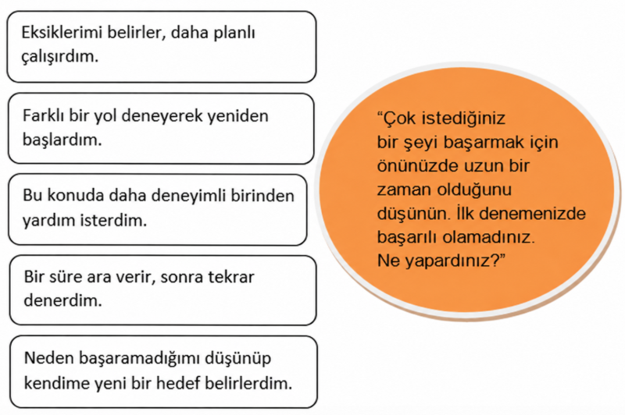
Metinde Geçen Kelimeler ve Kelime Grupları | - Mahsus  - Lüzum  - Gaye  - Gayret  - Muvaffak  - Gevrek  - İhtimam  - Mahsül
Dersin Genel İşlenişi  www.haytaakademi.com | - “Keşif Yolculuğu” bölümündeki sorular sorulacak.  - Metin önce sessiz olarak okunacak.  - Metin öğretmen tarafından okunacak.  - Anlamı anlaşılmayan veya bilinmeyen kelimeler tespit edilecek.  - Etkinlikler sırayla yapılacak.  - 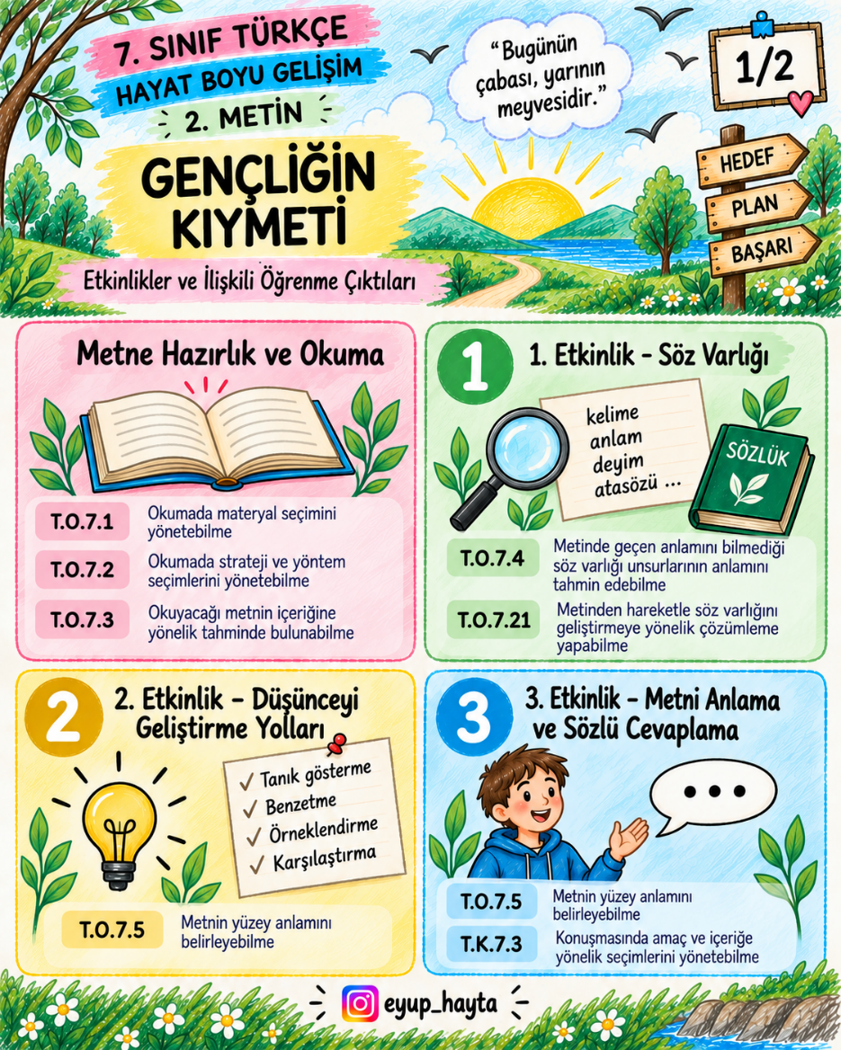  - 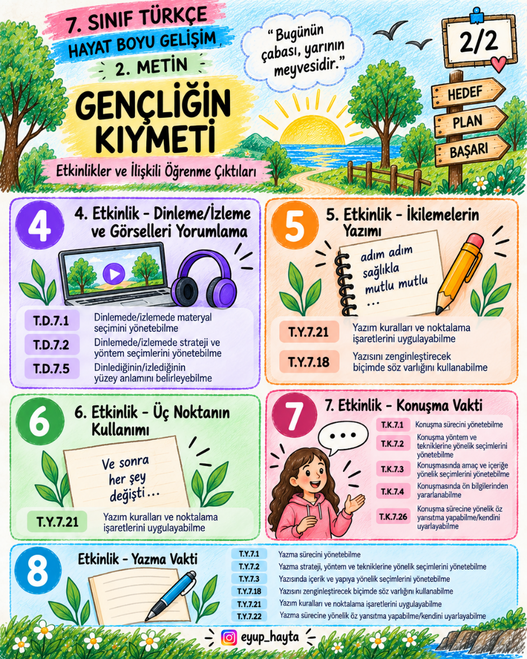
- Metnin işlenişi ve soruların cevapları | 1. ETKİNLİK  Soru: Belirlediğiniz kelime veya kelime gruplarının anlamlarını metnin bağlamından ve ön bilgilerinizden hareketle tahmin ederek ilgili alanlara yazınız. Ardından bunların sözlük anlamlarını TDK (Türk Dil Kurumu) Güncel Türkçe Sözlük’ten bulup ilgili alanlara yazınız. Tahminlerinizin doğruluğunu sözlük anlamları ile karşılaştırarak kontrol ediniz.  - Cevap: Belirlediğim kelimelerin anlamlarını tahmin ederek 1. etkinlikteki uygun alanlara yazdım.  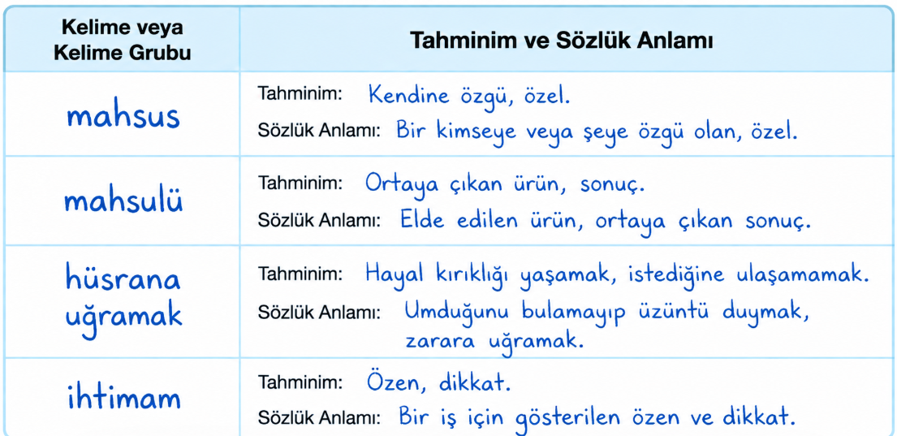  2. ETKİNLİK  Soru A) Aşağıda verilen düşünceyi geliştirme yollarına “Gençliğin Kıymeti” metninden birer örnek cümle yazınız.  - Cevap:  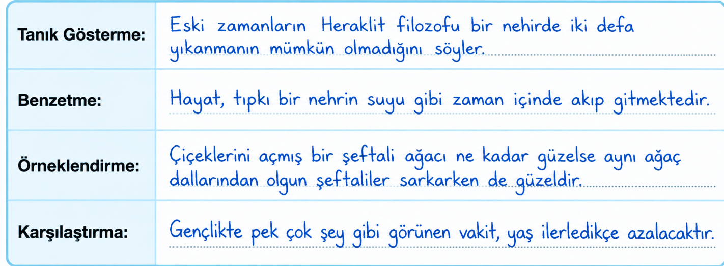  Soru B) Metinde kullanılan düşünceyi geliştirme yollarının birbiriyle ilişkisini ve anlatıma katkısını açıklayınız.  - Cevap: Düşünceyi geliştirme yolları metni daha açık, anlaşılır ve etkileyici hâle getirir. Benzetme, örneklendirme, karşılaştırma ve tanık gösterme düşünceleri destekleyerek anlatımı güçlendirir.  3. ETKİNLİK  Soru: Aşağıdaki soruları “Gençliğin Kıymeti” metninden hareketle sözlü olarak cevaplayınız.  Soru 1) Metinde “bahar” mevsimi hangi özellikleriyle anlatılmakta ve gençlik dönemiyle nasıl ilişkilendirilmektedir?  - Cevap: Bahar mevsimi yeşermek, çiçeklenmek olarak anlatılmaktadır. İnsanların genç olduklarını anlatmak için "ömrünün ilkbaharında" ifadesi kullanılır.  Soru 2) Yazar, hayatın akışını neye benzetmektedir. Bu benzetme üzerinden yazar “zamanın geri döndürülemeyeceği” fikrini nasıl açıklamaktadır?  - Cevap: Yazar, haya] bir nehrin suyu gibi zaman içinde akıp gitmesine benzetmiştir. O nehirde bir an sizin etrafınızı çevirmiş, yüzünüzü ıslatmış, omzunuzdan göğsünüze doğru akmış olan su, bu süzülmeyi takip eden andan itibaren sizden uzaklaşmış]r. Onu kovalamamıza imkân yoktur.  Soru 3) İnsan, hayatındaki eksiklikleri ne zaman fark etmektedir?  - Cevap: Bu eksiklikleri insan, gençliğin hareketli çağı geçtikten sonra fark etmektedir.  Soru 4) “Bilirsiniz ki en güzel meyveler en iyi bahçıvanların eseridir.” sözüyle yazarın gençlere ve yetişkinlere yüklediği sorumluluklar nelerdir?  - Cevap: “Bilirsiniz ki en güzel meyveler en iyi bahçıvanların eseridir.” sözüyle yazarın gençlere ve yetişkinlere yüklediği sorumluluk, tıpkı taze fidanlar gibi etraflarında gelişmekte olan gençlere faydalı olmak için ellerinden gelen gayret esirgememeleri.  Soru 5) Metinde vurgulanan “gençliği verimli hâle getirmek” düşüncesinden hareketle siz geleceğe hazırlanmak için bugününüzü nasıl değerlendiriyorsunuz?  - Cevap: Derslerime düzenli çalışıyor, kitap okuyor ve zamanımı planlı kullanmaya çalışıyorum. Böylece geleceğe daha iyi hazırlanıyorum.  Değerlendirelim  Okumanızı tema sonundaki “Okuma Becerisi Öz Değerlendirme Formu”nu kullanarak değerlendiriniz.  - Cevap:  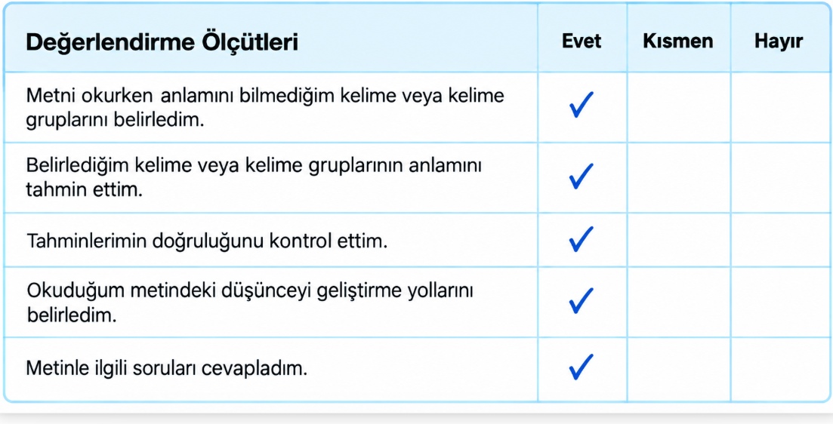  4. ETKİNLİK  Soru A) Aşağıdaki görselleri izlediğiniz içerikte anlatılanlarla ilişkilendirmeye çalışarak inceleyiniz.  - Cevap: Sahillere çöp atılması yavru Caretta Carettaları olumsuz yönde etkilemektedir.  Soru B) Sizce bu fotoğrafları çeken fotoğrafçılar ile izlediğiniz içeriği hazırlayanların vermek istedikleri ortak mesaj ne olabilir? Sözlü olarak açıklayınız.  - Cevap: Sahillere attığımız çöplerle Caretta Carettaların yaşam alanlarını yok ediyoruz.  5. ETKİNLİK  Soru: Aşağıdaki cümlelerde yer alan ikilemelerin altını çiziniz. Yazımı doğru olanların yanına “D”, yanlış olanların yanına “Y” yazınız. Yazımı yanlış olan ikilemenin doğrusunu ilgili kutucuğa yazınız.  - Cevap:  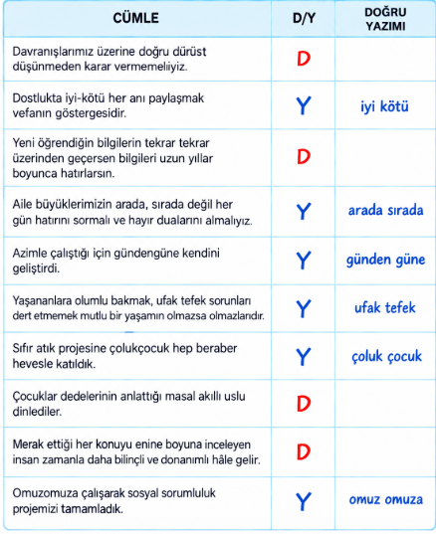  6. ETKİNLİK  Soru A) Üç noktanın kullanıldığı aşağıdaki örnekleri inceleyiniz. Verilen 1 ve 2 numaralı kurallar ile örneklerin bulunduğu kutucukları eşleştiriniz.  - Cevap:  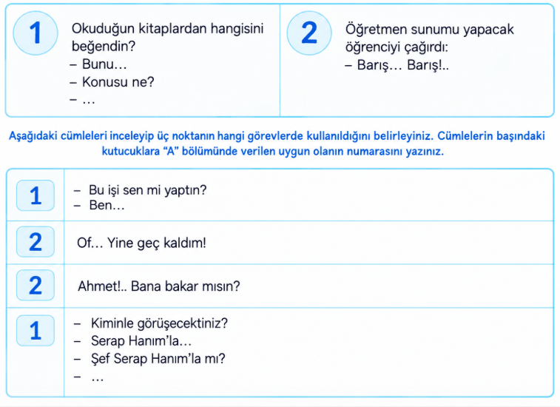  Soru B) Aşağıdaki cümleleri inceleyip üç noktanın hangi görevlerde kullanıldığını belirleyiniz. Cümlelerin başındaki kutucuklara “A” bölümünde verilen kurallardan uygun olanın numarasını yazınız.  - Cevap:  Soru C) Üç noktanın verilen görevlerine örnek birer cümle yazınız.  - Cevap:  1. görev için örnek cümle:— Sınavın nasıl geçti?— Fena değildi...  2. görev için örnek cümle:Anne!.. Beni duyar mısın?  3. görev için örnek cümle:Tam kapıdan çıkacaktı ki...  7. ETKİNLİK  Soru A) “Gelecek Derse Hazırlık” bölümünde hazırladığınız sunumunuzu yapınız. Konuşmanız sırasında aşağıdakilere dikkat ediniz.  - Sınıfınızın özelliklerini göz önünde bulundurunuz.  - Arkadaşlarınızla göz teması kurmaya özen gösteriniz.  - Beden dilinizi konuşmanızın içeriğine uygun olarak kullanınız.  - Cevap:  Sunum Konuşması  Merhaba arkadaşlar. Üç akranım ve üç yetişkinle gelecek hedefleri hakkında görüştüm. Akranlarımın hedefleri iyi bir liseye gitmek, başarılı bir sporcu olmak ve yabancı dil öğrenmekti. Yetişkinlerin hedefleri ise mesleklerinde ilerlemek, ev sahibi olmak ve sağlıklı yaşamaktı.  Araştırmam sonucunda gençlerin ve yetişkinlerin hedeflerinin farklı olduğunu gördüm. Ancak hepsi hedeflerine ulaşmak için düzenli çalışmanın, sabırlı olmanın ve plan yapmanın önemli olduğunu düşünüyor. Gençler daha çok eğitimlerine ve yeteneklerine odaklanırken yetişkinler iş, ekonomi ve sağlık konularına önem veriyor.  Sonuç olarak yaşımız ve hedeflerimiz farklı olsa da başarıya ulaşmak için emek vermek ve kararlı olmak hepimiz için önemlidir.  Soru B) Konuşmanızı bitirdikten sonra şu adımları uygulayınız.  - Arkadaşlarınızın sorularını cevaplayınız.  - Sunumunuzu; amacınıza ulaşma, içeriğin yeterliliği ve kullandığınız dilin anlaşılırlığı açısından değerlendiriniz.  - Cevap: Arkadaşlarımın sorularını cevapladım. Sunumumun amacına ulaştığını, içeriğinin yeterli olduğunu ve kullandığım dilin açık ve anlaşılır olduğunu düşünüyorum.  8. ETKİNLİK  Soru A) Aşağıda bir kişinin geleceğe daha iyi hazırlanması için ortaokul yıllarında yapması gerekenler ile ilgili ölçüt listesinin ilk maddesi verilmiştir. Öğretmeninizden de destek alarak bu listeyi tamamlayınız.  - Cevap:  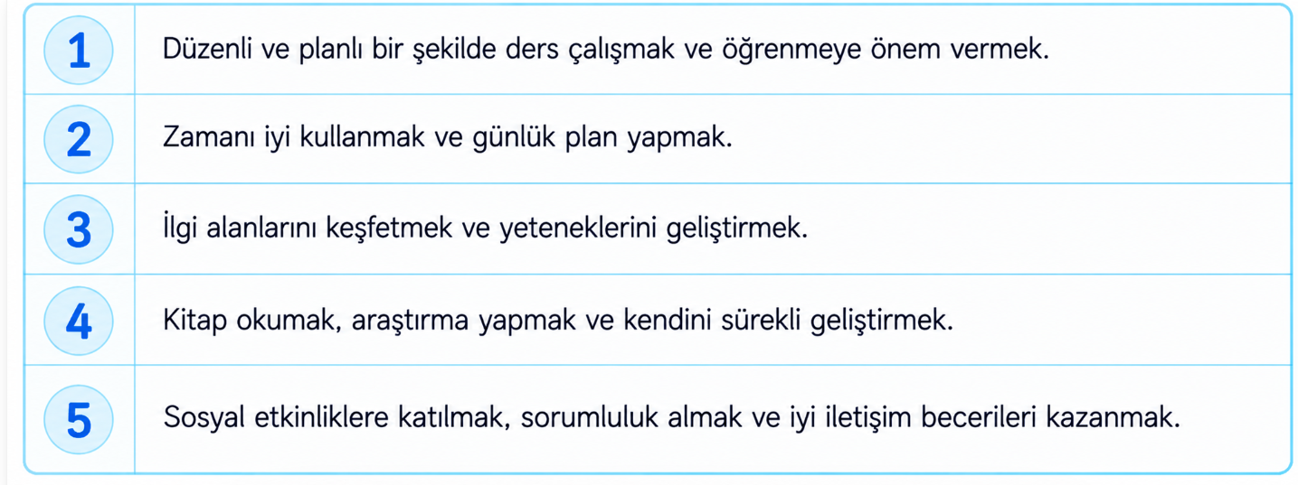  Soru: Son iki yıldaki yaşamınızı gözden geçiriniz ve belirlediğiniz ölçütlerle karşılaştırınız. Geleceğe hazırlanma konusunda kendinizi değerlendirdiğiniz bir yazı yazınız. Yazınızda, yaptığınız karşılaştırmaları ve ulaştığınız sonuçları kullanınız.  Soru B) Metninizi yazarken aşağıdakilere dikkat ediniz.  - Her bir ölçüte ilişkin değerlendirmenizi bir paragrafta ele alınız ve yaşamınızdan örneklerle destekleyiniz.  - Yazınızda uygun geçiş ve bağlantı ifadelerini kullanınız.  - Yazınızda yazım kuralları ve noktalama işaretlerinin kullanımına dikkat ediniz.  - Cevap:  HAZIRLADIĞIM YAZI  Son iki yılda kitap okuma alışkanlığımı geliştirdim. Düzenli kitap okuyarak yeni bilgiler edindim ve hayal gücümü zenginleştirdim. Derslerimi daha planlı çalışmaya başladım; ödevlerimi zamanında yapmaya ve eksik olduğum konuları tekrar ederek öğrenmeyi pekiştirmeye özen gösterdim. Zamanımı daha verimli kullanmaya çalışarak ders, dinlenme ve eğlence için kendime uygun bir günlük plan oluşturdum. İlgi duyduğum alanları keşfetmeye ve yeteneklerimi geliştirmeye önem verdim; araştırmalar yaparak yeni bilgiler edinmeye çalıştım. Ayrıca sosyal etkinliklere katılarak sorumluluk almayı ve arkadaşlarımla daha iyi iletişim kurmayı öğrendim. Tüm bu çalışmalar sayesinde kendimi geliştirdiğimi ve geleceğe daha hazırlıklı olduğumu düşünüyorum.
FARKLILAŞTIRMA
Zenginleştirme | Duyguların ele alındığı özgün bir pandomim, yaratıcı drama atölyesi ya da oyun yazılması, sahnelenme sürecinin tamamından sorumlu olunacak şekilde oyunun sınıfta ya da uygun ortamlarda canlandırılması istenir.  Film, kısa film ya da animasyonlarda yer alan “dostluk, vefa, bağışlama, iyiliksever olma, saygı vb.” erdemlere ilişkin örneklerin tespit edilmesi ve bu örneklerin eleştirel bir gözle değerlendirilerek tespitlerin sınıfta ya da uygun dijital ortamlarda sunulması istenir. Çatışma unsurlarının belirgin olduğu hikâye türündeki metinler aracılığıyla kahramanların bakış açıları değerlendirilip “Ben olsaydım …” cümlesi tamamlanarak öz eleştiri, çatışma yönetimi ve empati gibi kişisel gelişim unsurları hazırlanan öz değerlendirme formu ile değerlendirilir.  Metindeki olayların ve Jonathan’ın yaşadığı değişimin daha kolay takip edilebilmesi amacıyla “Başlangıç-Gelişme-Değişim-Sonuç” bölümlerinden oluşan bir olay haritası hazırlanabilir. Öğrenciler Jonathan’ın karşılaştığı güçlükleri, verdiği tepkileri ve bunların sonuçlarını tablo üzerinde gösterebilirler.
Destekleme | Dinleme/izleme ya da okuma etkinliği öncesinde, metinde geçen önemli kelimeler listelenir ve bu kelimelerin özellikleri (gerçek, mecaz, yan, eş ve zıt anlamları vb.) görsel araçlar ve şematik düzenleyiciler yardımıyla verilir.  Dinleme/izleme ya da okuma etkinliği öncesinde bilgilendirici metinlerdeki kavram, bilgi; öyküleyici metinlerdeki kişi, yer, zaman vb. yapılara ilişkin unsurların yer aldığı kavram ya da hikâye haritası gibi şemalar oluşturulup sunulur.  Dinleme/izleme, okuma metni ya da tema içerisinde yer alan “merhamet”, ”dürüstlük”, ”vefa”, ”öz saygı”, ”zaman yönetimi” vb. kavramlar görsel işitsel araçların sunumu ve uygun şematik düzenleyicilerin kullanımı ile somutlaştırılır.  “Merhamet”, ”dürüstlük”, ”vefa” vb. değerlerin sunulacak görseller, somut örnekler aracılığıyla üzerinden karşılaştırılması ve anlatılması sağlanır.  Okuma ve yazma çalışmalarında işleyişin nasıl olması gerektiği bire bir anlatılarak süreç öğrenci ile yürütülür.  Öğrenciler Jonathan’ın öğrenme ve kendini geliştirme isteğinden hareketle “Sınırlarımı Nasıl Aşabilirim?” başlıklı kısa bir deneme veya konuşma hazırlayabilirler. Bir beceride gelişmenin aşamalarını gösteren kişisel bir gelişim yol haritası da oluşturabilirler.

Gelecek Derse Hazırlık | GELECEK DERSE HAZIRLIK  GELECEK DERSE HAZIRLIK  Çevresel düzenlemelerin yetersizliği, özel gereksinimi! bireylerin günlük yaşamda çeşitli engellerle karşılaşmasına neden olabilmektedir. Bu durum, bireyin eğitim ve sosyal yaşamdan yeterince yararlanmasını zorlaştırabilmektedir.  Soru: Özel gereksinimli bireylerin günlük yaşamda karşılaştıkları problemler üzerine bir araştırma yapınız. Bu problemlerden birini seçerek bir sonraki “Konuşma Vakti” etkinliğinde yapacağınız hazırlıklı konuşma için notlar alınız.  - Cevap: Özel gereksinimli bireyler; uygun olmayan kaldırımlar, rampaların yetersizliği, asansör eksikliği ve toplu taşımaya erişim gibi sorunlarla karşılaşabilir.  Seçtiğim problem: Tekerlekli sandalye kullanan bireyler için uygun rampaların yetersiz olması.  Konuşma notlarım: Rampaların eksik olması okula, hastaneye ve diğer binalara ulaşmayı zorlaştırır. Bu sorunun çözümü için binalarda uygun rampalar yapılmalı, kaldırımlar düzenlenmeli ve erişilebilirlik kurallarına dikkat edilmelidir.  İZLE ÖĞREN UYGULA  Metin Yapılarının Analizi ve Bilgileri Organize Etme Stratejisi Sebep-Sonuç Metin Yapısı  Önceki sınıflarda öyküleyici, sıralı-kronolojik, açıklayıcı ve karşılaş- tırma/zıtlık olmak üzere dört metin yapısını belirlemeyi ve bu yapılara uygun metin yazmayı öğrenmiştiniz. Metin yapısı, bir metindeki veya dinleme/izleme içeriğindeki bilgilerin nasıl sıralandığını ve düzenlendiğini gösterir. Metin yapılarını bilmek, metinlerdeki veya dinleme/izleme içeriklerindeki önemli bilgileri kolaylıkla bulmanızı sağlar. Ayrıca bir metin yazmanız gerektiğinde metni daha kolay planlayıp yazmanızı mümkün kılar. Bu yıl da iki metin yapısını öğreneceksiniz. Bunlardan ilki sebep-sonuç metin yapısıdır.  Sebep-sonuç metin yapısı bilgilendirici metinlerde sık kullanılan yapılardan biridir. Bu yapıda olay veya durumlar nedenleri veya sonuçlarıyla ele alınıp paragraflar hâlinde anlatılır. Bir olay veya durum ile onun nedenleri veya sonuçları arasındaki mantıksal bağı belirlemek bu yapıyı tanımanın en kolay yoludur. Bu bağı belirlemede ipucu niteliğindeki ifadeler bize yardımcı olur.  Sebebi ortaya koyan ifadeler: çünkü, bu nedenle, -dığı için, -den dolayı vb.Sonucu ortaya koyan ifadeler: bu yüzden, sonuç olarak, dolayısıyla, böylece, bu nedenle, buna bağlı olarak vb.  Bu tür metinlerde ulaştığınız bilgileri görsel olarak organize etmeniz size kolaylık sağlayacaktır. Aşağıdaki gibi grafik düzenleyiciler işinizi kolaylaştıracaktır.  Bu tür metinlerde ana düşünce, ulaşılan veya belirlenen sebep ve sonuçlara göre düzenlenir. Ayrıca metin özetlenirken bu sebep ve sonuçlar paragraf hâlinde ifade edilir.  Öğretmeninizi İzliyorsunuz  Öğretmeniniz “Öğrenmenin Bitmeyen Yolculuğu” adlı metinde bilgilerin sebep-sonuç ilişkisiyle nasıl verildiğini ve bu ilişkileri kuran ifadeleri belirlerken yukarıdaki açıklamaları ve örnektekine benzer bir şablonu kullanacak.Öğretmeniniz tahtaya sebep-sonuç metin yapısıyla ilgili belirlediği bilgileri yazarken ve sesli düşünürken öğretmeninizi dikkatle dinleyiniz, gerekli gördüğünüz yerleri not alınız.  Öğrenmenin Bitmeyen Yolculuğu  Günümüzde bilgi, adeta avuçlarımızın içinden kayıp giden kum taneleri gibi hızla güncelliğini kaybediyor. Bugünün doğru bilgileri teknolojinin hızına yenik düşüyor, işte tam bu noktada günümüz insanının atabileceği en değerli adım, öğrenmeyi hayat boyu sürecek bir alışkanlık hâline getirmektir. Hayat boyu öğrenmeyi bir yaşam biçimi olarak benimsemenin faydası, değişen dünyaya karşı gösterilen uyum becerisidir. Teknoloji her gün gelişirken öğrenme isteğini kaybetmeyen birey bu değişimin altında ezilmez. Yeni bir cihazı kullanmaktan yeni bir iş modelini kavramaya kadar her alanda bu disiplin sayesinde bireyin hayatı kolaylaşır. Çağın gerisinde kalma korkusu yerini öz güvene bırakır.  Bu sürecin bir diğer önemli katkısı ise bireyin sorun çözme yeteneğindeki derinleşmedir. Sürekli öğrenen bir zihin, karşılaştığı engellere sadece eski ve ezberlenmiş yöntemlerle bakmaz. Heybesine her gün yeni bir bilgi, yeni bir bakış açısı eklediği için sorunlara daha yaratıcı ve etkili çözümler üretir. Bu durum, kişiyi sosyal çevresinde de fikir danışılan ve çözüm üreten bir figür hâline getirir. Ancak öğrenmenin etkisi sadece teknik veya pratik alanla sınırlı kalmaz, bu alışkanlık bireyin ruhsal dünyasını ve sosyal bağlarını da güçlendirir. Yeni şeyler keşfeden, bir hobi edinen veya farklı bir kültürü tanımaya çalışan insan kendini geliştirmenin verdiği istekle daha güçlü bir öz güvene sahip olur. Kendine güvenen ve dünyayı tanıyan bir birey ise çevresiyle çok daha sağlıklı, bilinçli ve yapıcı iletişim kurar.  Sonuç olarak hayat boyu öğrenme kararı almak, sadece bir bilgi edinme süreci değil geleceği inşa etme stratejisidir. Bu kararla; uyum sağlama yeteneğinden öz güvene, sorun çözme becerisinden sosyal güçlenmeye kadar hayatın her alanına dokunan çoklu bir başarı hikâyesi başlamış olur. Unutmamak gerekir ki öğrenmeyi bırakan kişi hangi yaşta olursa olsun yaşlanmıştır, öğrenmeye devam eden birey her zaman genç ve donanımlı kalacaktır.  Büyük Grupla Uyguluyorsunuz  Soru: Bu aşamada oturma düzeninize uygun şekilde 4-6 kişilik gruplar oluşturunuz. Öğretmeninizin rehberliğinde “iyiliğin Zincirleme Etkisi” adlı metni grup olarak okuyunuz. Okuduğunuz metni sebep-sonuç metin yapısına göre incelemek için aşağıdaki aşamaları uygulayınız. Ulaştığınız bilgileri şemaya işleyiniz.  ► Öğretmeniniz kendi uygulamasındaki sıraya uygun olarak size ne yapacağınızı söyleyecek, onun yönlendirmelerini takip ediniz.► Grup olarak çalışırken önce birlikte düşünüp tartışınız, ortak bir karara varınız; sonra kararınızı çalışma kâğıdına yazınız.► İhtiyaç duyarsanız öğretmeninizden yardım isteyiniz.► Öğretmeniniz siz çalışırken bir eksiklik fark ederse onun uyarılarını dikkate alınız.  - Cevap:  Sebep: İyiliksever insanların çevrelerindekilere karşılık beklemeden yardım etmesi.Sonuç (bir sonrakinin sebebi): İnsanlar arasında güven ortamı oluşur ve başkalarına yardım etme isteği artar.Sonuç: Toplumsal dayanışma güçlenir ve iyilik toplumun ortak değeri hâline gelir.  İyiliğin Zincirleme Etkisi  insan, yaşamı boyunca birçok seçimle karşılaşır. Bu seçimlerden belki de en değerlisi karşılık beklemeden başkalarına iyilik yapma kararıdır. İyilikseverlik, bir kişinin çevresindeki insanların ihtiyaçlarını fark edip onlara gönüllü olarak yardım etme isteğidir. Peki, iyilikseverlik yalnızca iyilik yapılan kişiyi mi etkiler?  İyiliksever bir insan, çevresinde bir güven ortamı oluşturur. Güven, insanlar arası ilişkilerin temel taşıdır. Bir mahallede, bir sınıfta ya da bir iş yerinde güven duygusunun yerleşmesi kolay değildir. İyiliksever bireylerin tutarlı davranışları sayesinde insanlar birbirlerine karşı daha açık, daha samimi ve daha anlayışlı olmaya başlar. Böylece insanlar arasında güçlü bir güven bağı kurulmuş olur.  İyiliksever insanlar sayesinde oluşan bu güven ortamı başka bir güzelliğe kapı aralar. Birbirine güvenen insanlar, zor zamanlarda yalnız olmadıklarını hissederler. Bu his, başkaları için harekete geçme konusunda onları da cesaretlendirir. “Biri bana yardım etti, ben de bir başkasına yardım edebilirim.” düşüncesiyle hareket etmeye başlar. Böylece inşa edilen güven ortamı kendi meyvesini vermiş olur ve toplumsal dayanışma kültürü güçlenir. Dayanışma kültürü, tek bir kişinin iyiliğiyle başlayan sürecin toplumun geneline yayılmasıdır. Artık iyilik, yalnızca bir kişinin özelliği olmaktan çıkar; toplumun ortak değeri hâline gelir. Gelinen noktada iyilikseverlik bireyin yalnızca kendi yaşamını değil içinde bulunduğu toplumun geleceğini de şekillendiren bir değerdir. Yeter ki ilk adımı atma cesaretini gösterelim. Unutmayalım, büyük değişimler küçük bir iyilikle başlayabilir.  - Cevap:  Sebep: İyiliksever insanların karşılık beklemeden başkalarına yardım etmesi.Sonuç (bir sonrakinin sebebi): İnsanlar arasında güven ortamı oluşması.Sonuç: Toplumsal dayanışmanın güçlenmesi ve iyiliğin toplumun ortak değeri hâline gelmesi.  Küçük Grupla Uyguluyorsunuz  Soru: Bu aşamada oturma düzeninize uygun şekilde 2-3 kişilik gruplar oluşturunuz. “Saygın Bir Birey Olmak” adlı metni grup olarak okuyunuz. Öğretmeniniz bu adımda gerekmedikçe çalışmanıza müdahale etmeyecek ancak ihtiyacınız olursa ondan yardım isteyebilirsiniz. Metni incelerken aşağıdaki açıklamaları dikkate alınız.  ► Önceki uygulamalardaki sırayı takip ederek grupça stratejiyi kullanınız.► Stratejiyi uygularken grup arkadaşlarınızla konuşup tartışınız ve her biriniz kendi kararınızı verip çalışma kâğıdınıza yazınız.  - Cevap:  Sebep 1: Çocuklukta çalışma alışkanlığı ve disiplin kazanmak.  Sebep 2: Gençlikte zorluklar karşısında azimli olmak.  Sebep 3: Yetişkinlikte titiz ve özverili çalışarak güven kazanmak.  Sonuç: Toplumda saygın bir birey olmak.  Saygın Bir Birey Olmak  İnsan hayatı, birbiri ardına devam eden dönemlerden oluşur. Her dönem, bireyin geleceğini şekillendiren önemli fırsatlar sunar. Peki bir insanın toplumda saygın bir yer edinmesi nelere bağlıdır? Gelin birlikte bakalım.  Bir bireyin toplumda saygınlık kazanmasının temelleri çocukluk yıllarında atılır. Bu dönemde çalışmayı alışkanlık hâline getiren bir çocuk, okulda ve evde yapılan işlere karşı sorumluluk duygusu geliştirir. Ödevlerini zamanında yapar, öğrenmeye merak duyar. Ev içinde küçük sorumluluklar üstlenir; odasını toplar, sofranın hazırlanmasına yardım eder. Bu davranışlar ilk bakışta sıradan görünebilir ancak çocuğa çok değerli bir alışkanlık kazandırır: disiplin. Çocuklukta gelişen disiplin, ilerleyen yıllarda saygınlığın anahtarlarından biri olur. Çocuklukta atılan adımlar gençlik yıllarında gelişerek devam eder. Bu dönemin en büyük sınavı ise karşılaşılan engellerdir. Okulda düşük not aldığında pes etmek yerine eksiklerini gözden geçirebilen, bir yarışmada elense bile bir sonrakine hazırlanmaya başlayabilen bireyler geleceklerini şekillendirecek yeni bir güce kavuşur: azim. Bu dönemde kazanılan azim, toplumda fark edilmenin ve kabul görmenin bir diğer anahtarı olur.  Gençliğin devamında yetişkinliğin ilk yıllarında meslek hayatına adım atılır. Bu yıllarda meslek yaşamında titiz ve özverili çalışmalar yürüten bireyler çevrenin güven ve takdirini kazanır. Bu bireylerin sözlerine itibar edilir, onlara değer verilir. Bu güven ve takdir, toplumsal saygınlığın diğer anahtarları olur. Görüldüğü gibi bir bireyin toplumda saygın bir yer edinmesinin ardında tek bir döneme ait çaba değil çocukluktan yetişkinliğe uzanan kesintisiz bir birikim yatmaktadır. Çocuklukta temelleri atılan disiplin, gençlikte geliştirilen azim ve yetişkinlikte kazanılan güven bir araya geldiğinde birey toplumun saygı duyduğu bir kişi hâline gelir.  - Cevap:  Sebep 1: Çocuklukta disiplin kazanmak.  Sebep 2: Gençlikte azimli olmak.  Sebep 3: Yetişkinlikte titiz ve özverili çalışarak güven kazanmak.  Sonuç: Toplumda saygın bir birey olmak.  Sıra Sizde  Soru: Sebep-sonuç metin yapısını belirlemeyi öğrendiniz. Şimdi “Sen Sor O Yanıtlasın-Sporda ve Yaşamda Hedefe Odaklan” başlıklı içeriği izlerken stratejiyi kullanınız.  - Cevap: İçeriği izlerken olayların sebeplerini ve sonuçlarını belirleyerek not aldım. Sebep-sonuç ilişkilerini kullanarak bilgileri düzenledim.

Plânın Uygulanmasına İlişkin Açıklamalar
Öğretmen Yansıtmaları | ----

Eyüp HAYTA
Türkçe Öğretmeni

DİSİPLİNLER ARASI GEÇİŞ - DİN KÜLTÜRÜ
“Çocuklar, metnimizde gençliğin ve zamanın ne kadar değerli olduğu üzerinde durduk. Peki, hiç düşündünüz mü, dinimiz zamanı ve gençliği nasıl değerlendiriyor? İslam’da insanın kendisine verilen ömrü ve gençliği iyi değerlendirmesi önemli görülür. Çalışmak, öğrenmek, faydalı işler yapmak ve zamanı boşa geçirmemek de bunun bir parçasıdır.
“Gençlik bize verilmiş bir imkânsa sizce bu imkânı iyi değerlendirmenin yolları nelerdir?”
Tahtada cevapları toplayabilirsiniz: öğrenmek, kitap okumak, çalışmak, iyilik yapmak, aileye zaman ayırmak, sağlığı korumak, başkalarına faydalı olmak, zamanı planlamak...
Sonra bağlantıyı tek cümlede kurarsınız:
Türkçe: Metnin vermek istediği mesaj → Gençliğin ve zamanın kıymetini bilmek.
Din Kültürü: Değer eğitimi → İnsana verilen ömrü ve zamanı bilinçli ve faydalı biçimde değerlendirmek.

“Zaman bize verilmiş bir emanet olsaydı, ona karşı sorumluluğumuz ne olurdu?”

